Эффективные практики в педагогической деятельности.
Образовательное событие на тему
«Праздник весны 8 марта»
Наш многолетний опыт работы показывает, что проведение праздника в форме образовательного события является более эффективным для детей с тяжелыми нарушениями речи, с которыми мы работаем. Взаимодействие педагогов (воспитатели, музыкальный руководитель, воспитатель по ИЗО, учитель-логопед) с детьми и родителями позволяет погрузить ребят в тему, актуализировать их словарный запас, полученные знания и навыки. Эмоциональный отклик детей и взрослых способствует прочному и качественному усвоению материала.
Образовательное событие
«Праздник весны 8 марта»
Цель: Создать условия для развития познавательного интереса и творческих способностей у старших дошкольников через активную деятельность при подготовке и проведении образовательного события «Праздник весны - 8 марта». Вызвать у детей и взрослых яркий эмоциональный отклик.
Задачи: Воспитание у детей бережного, доброжелательного отношения к маме и бабушке, приобщение к культуре празднования весеннего праздника 8 марта, содействие сплочению детского коллектива.
Коррекция фонематического восприятия детей через отгадывание слов по первым буквам картинок.
Автоматизация поставленных звуков у детей в воспроизведении песен и стихов
Развитие музыкальных способностей, чувства ритма, эмоциональной отзывчивости на музыкальные и поэтические произведения, развитие звуковой и интонационной культуры речи.
Предварительная работа:
Беседы с детьми о «Международном женском празднике – 8 марта», чтение детям художественных и поэтических произведений о маме и бабушке. Составление детьми рассказов о маме, словесные игры на определение первого звука в слове. Изготовление подарков для мам, украшений зала и группы с использованием разных видов конструкторов. Зарисовка опорных картинок для концертных номеров (нотки), разучивание стихов и песен к празднику, рисование портретов мам. Совместное с мамами оформление тематической выставки «Золотые руки мамы».
Оборудование и материалы: изображение подарков, нарисованных детьми, «8 – открытка», картинки – «ласковые» слова для украшения открытки (солнышко, котенок, ягодка, рыбка, цветочек), музыкальные нотки с опорными картинками для концертных номеров (изготовленные руками детей), карточки ритмические для музыкальной игры «Эхо»,3 ребуса для отгадывания слов по первым буквам картинок, простые карандаши.
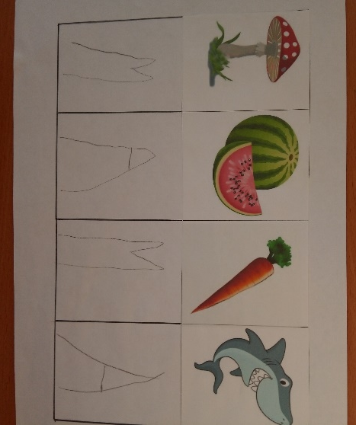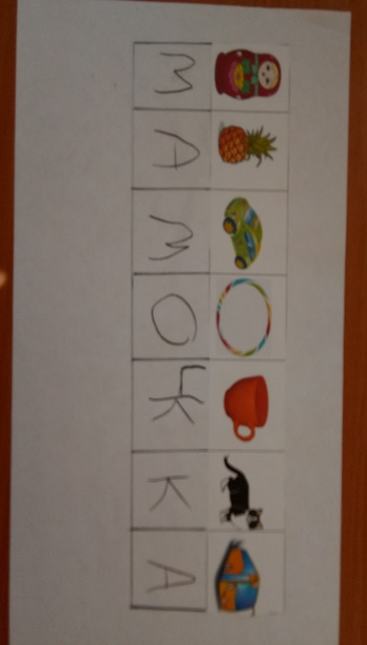
Музыкальный и поэтический материал:
Песни: «Гвоздика и сирень» сл. С. Липатов, муз. И. Алёшин; «Вечереет» сл. Т. Волгиной, муз. А. Филиппенко; «Бабушкины руки» автор Л. Квитко.
Танец: «Чики-бриг» муз. и сл. А. Александрова; «Приглашение» муз. Олифирова.
Стихи: В. Басов «Самая лучшая мама», В. Шуграева «Утро», Т. Шорыгина «Мамины руки», Т. Шорыгина «Улыбка мамы», Т. Маршалова «Очень бабушку люблю», П. Синявский «Сюрприз».
Музыкально-ритмические игры: «Эхо».
Место проведения: групповое помещение, музыкальный зал.
Участники образовательного события: дети старшей группы, мамы и бабушки, воспитатели, учитель- логопед, музыкальный руководитель.
Ход образовательного события.
Образовательное событие начинается в группе.
Ведущий1: Ребята, что изменилось сегодня в нашей группе? Почему?
Мы готовились к празднику. Долго думали, как порадовать ваших мам. Было много предложений! Мы их даже с вами зарисовали. Вспомним? (на доске картинки подарков, зарисованные детьми) Среди таких подарков сложно выбрать один. Я забыла, что это за символ, что мы здесь зарисовали, ребята? Может песня нам подскажет?
Песня «Гвоздика и сирень» сл. С. Липатов, муз. И. Алёшин
Ведущий 1 Ребята, как ласково можно назвать маму нам помогут узнать ребусы. Разделитесь на 3 группы и отгадайте по первым буквам картинок слова (мама, мамуля, мамочка).(Родители при необходимости помогают).

Ведущий1: -Каждая мама любит свою дочку и сыночка, и называет их особенными, ласковыми словами. Когда я была маленькая меня мама называла «цветочек» мой.
Ведущая обращается к мамам:
-А вы помните, как вас мама называла в детстве?
Спрашивает у детей какими ласковыми словами называют их мамы. (ответы детей)
Ведущий1: Хотите украсить нашу открытку - восьмерку ласковыми словами? (дети выбирают картинки «ласковые» слова, украшают открытку)
Ведущий1: Какая красивая открытка получилась, жаль, что она не музыкальная. А мы можем ее сделать музыкальной?
Наверное, лучше всего это получится в нашем музыкальном зале.
Продолжение образовательного события в музыкальном зале.
Ведущий 2: Посмотрите, как красиво украшен музыкальный зал! И наши нотки здесь, мы повесили их в том порядке, как с вами договорились.
Ведущий2: Первая желтая нотка (дети) приглашает нас на танец
Дети исполняют танец «Чики – брик» муз. и сл. А. Александрова
Ведущий1: Вторая нотка красная (мама)
От чистого сердца
Простыми словами
Давайте, друзья,
Потолкуем о маме!
Дети читают стихи о маме
Ребенок 1 «Мамины руки» автор Т. Шорыгина
Руки мамочки моей –
Пара белых лебедей:
Так нежны и так красивы,
Столько в них любви и силы!
Целый день они летают,
Даже устали не знают
В доме наведут уют,
Платье новое сошьют,
Приласкают, обогреют
Руки мамы всё умеют!
Ребёнок 2 «Улыбка мамы» автор Т. Шорыгина.
Ничего милее нет
Маминой улыбки –
Словно вспыхнет солнца свет!
Мрак развеет зыбкий!
Словно хвостиком блеснёт
Золотая рыбка –
Радость сердцу принесёт
Мамина улыбка!
Ребенок 3: «Самая лучшая мама» автор В. Басов
Такое бывает: собака облает
Шиповник уколет, крапива ужалит.
А ночью присниться огромная яма.
Провалишься, падая, выкрикнешь: «Мама!»
И мама появится рядом со мною,
А всё, что пугало, пройдет стороною.
Отстанут болячки, исчезнут занозы
И высохнут первые горькие слёзы…
Какое везенье! – подумаю я,-
Что самая лучшая мама - моя!
Ребёнок 4: «Утро» автор В. Шуграева
Я проснусь сегодня на рассвете.
Кисти, краски я достану вновь,
Нарисую на большом-большом мольберте
Свою самую огромную любовь-
Свою маму я сегодня нарисую,
Ее глазки, что добром всегда блистают,
Её щечки, что так часто я целую,
Её ручки, что в ненастье приласкают!
Я проснусь сегодня на рассвете -
Этот миг сегодня не просплю.
Нарисую свою маму на мольберте,
Потому что я её люблю!
Дети поют для мамы песню «Вечереет» сл. Т. Волгиной, муз. А. Филиппенко.
Ведущий 2: Следующая нотка зелёная (бабушка)
Наши бабушки - это вторые наши мамы.
Всю жизнь мы будем помнить их сказки.
Сладкие пирожки, булочки и добрые руки.
Эта песня посвящена Вам.
Дети поют песню «Бабушкины руки» автор Л. Квитко
Читают стихотворение
«Очень бабушку люблю» автор Т. Маршалова
Очень бабушку люблю!
Ей я помогаю.
В магазине всё куплю,
В доме подметаю…
Прополю и огород,
Наношу водицы.
А когда луна взойдёт,
Сказка мне приснится.
Эту сказку у окна
Бабушка расскажет.
Засыпаю, а она
Мне носочки вяжет.
Чтоб морозною зимой
Не замёрзли ножки
У меня, её родной
И любимой крошки.
Ведущий 2: Четвёртая нотка голубая
Музыкально-ритмическая игра: «Эхо»
Ведущий 2: Дети, кто догадался, что это за чёрточки нарисованы на нотке?
Дети: Черточки –это длинные и короткие нотки.
Ведущий 2: посмотрите внимательно на картинку. Прохлопайте ритм по рисунку. Молодцы, справились с заданием!
Ведущая 1: Пятая оранжевая нотка зовет нас всех танец «Приглашение» муз. Олифирова.
Дети приглашают мам, бабушек на танец.
Ведущая 2: У нас осталась последняя нотка. Нотка не простая здесь нарисован сюрприз. Может нам ребята помогут догадаться.
Дети читают стихотворение «Сюрприз» автор П. Синявский
Ребёнок 1 А какой подарок маме
Мы подарим в Женский день?
Есть для этого не мало
Фантастических идей.
Ребёнок 2 Ведь сюрприз готовить маме –
Это очень интересно…
Мы замесим тесто в ванне
Или выстираем кресло…
Ребёнок 3 Ну, а я в подарок маме
Разрисую шкаф цветами,
Хорошо б и потолок …
Жаль я ростом не высок.
Ведущая 1: Наши дети приготовили для вас мамочки, бабушки в группе сюрприз.
Образовательное событие заканчивается в группе, где дети вручают подарки, сделанные своими руками.

